arduino学习笔记二：arduino蓝牙串口模块通讯

**写在前面：**

**首先感谢 [Ray-Ray的博客](https://link.zhihu.com/?target=http://www.cnblogs.com/rayray/" \t "https://zhuanlan.zhihu.com/p/_blank)**

**原文地址 [http://www.cnblogs.com/rayray/p/3157601.html](https://link.zhihu.com/?target=http://www.cnblogs.com/rayray/p/3157601.html" \t "https://zhuanlan.zhihu.com/p/_blank)**

**学习过程中从中收获良多，感谢！**

1、arduino连接蓝牙模块

蓝牙模块我们使用HC-06从模块，这个一般的开发套件都会配，或者直接网上买，也就十几块钱。

连接方法如下：

VCC:接arduino的5V。

GND:接arduino的GND。

TXD:接arduino的RX。

RXD:接arduino的TX。

1. 手机下载蓝牙串口app。

首先推荐的是，arduino专用的蓝牙管理软件Amarino。

但是由于某种原因Amarino在我的小米手机上不起作用。

所以我在小米的应用商店里下载了一个叫“蓝牙串口”的app，也能正常使用，界面如下：

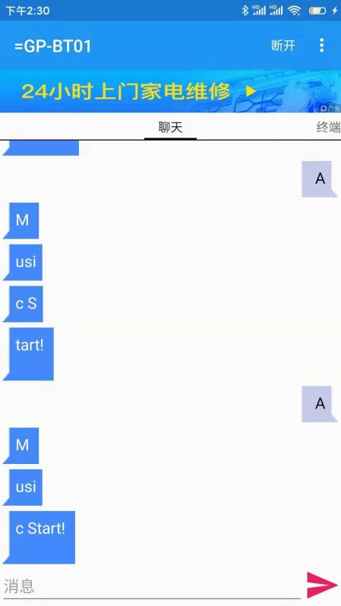 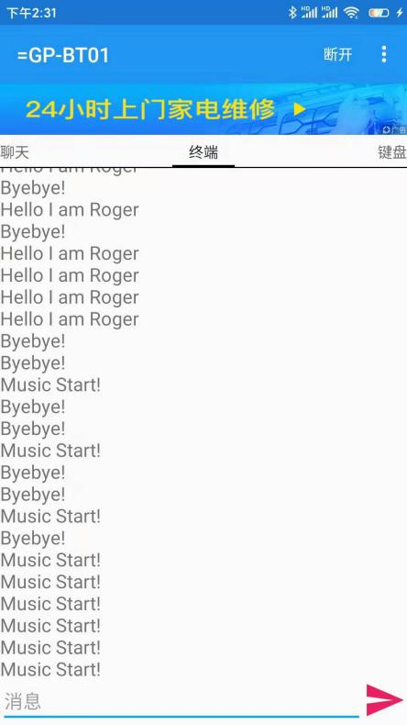

1. arduino代码如下所示：（相当于串口）

void setup() {

// 设置串口

Serial.begin(9600);

}

void loop() {

// 串口输出文字验证

while(Serial.available())

{

char c=Serial.read();

if(c=='A')

{

Serial.println("Hello I am Roger");

}

if(c=='B')

{

Serial.println("Byebye!");

}

}

}